Отчет о проведении конкурса «Город мастеров»
28 февраля 2017 года в МОУ «Кривозерьевская СОШ» состоялся школьный этап конкурса «Город мастеров». Его основной целью является знакомство школьников с миром профессий, формирование их мечты о профессиональном будущем, оказание помощи в выборе видов деятельности по их интересам, пропаганда рабочих профессий в процессе приобретения практических навыков. Учащимся пришлось окунуться в мир профессий не только в теории, но и на практике.
Мероприятие проходило в виде профессионального маршрута по станциям «Города мастеров», где участники могли попробовать выполнить работу по той или иной профессии. Для организации мастер-классов на площадки были приглашены специалисты:
Байбулатова Зульфия Ряшидовна, медицинская сестра ФАП «Кривозерьевская амбулатория»
Слаева Юлия Шамильевна, мастер маникюра.
Шугурова Лилия Рашидовна, парикмахер.
Аитова Альфия Нуриевна, учитель технология МОУ «Кривозерьевская СОШ»
Хайрова Гузель Бясыровна, швея, ИП «Колесникова»
Хайрова Гелюся Мяйсировна, повар МОУ «Кривозерьевская СОШ»
Конкурс проходил в виде профессионального маршрута по интерактивным станциям «Города мастеров». Участие в состязании приняли 3 команды «Пингвины», «Честь», «Пельмени» учащихся 7-11 классов нашей школы. Ребята, передвигаясь по «Городу» и выполняя конкурсные задания на площадках, стремились стать лучшим «мастером». Состязались в 4 номинациях: «Империя вкуса», «Салон красоты», «Модельеры», «Здоровье».
Первая площадка «Салон красоты». Слаева Ю.Ш. и Шугурова Л.Р. рассказали о своих профессиях мастера по маникюру и дизайну ногтей, парикмахера. Показали мастер-классы.
Школьники пробовали свои силы в «салоне красоты», делая прически и маникюр.

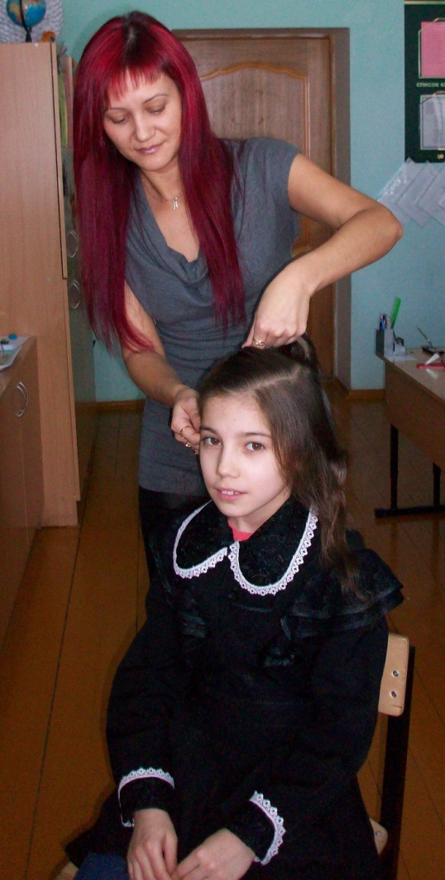
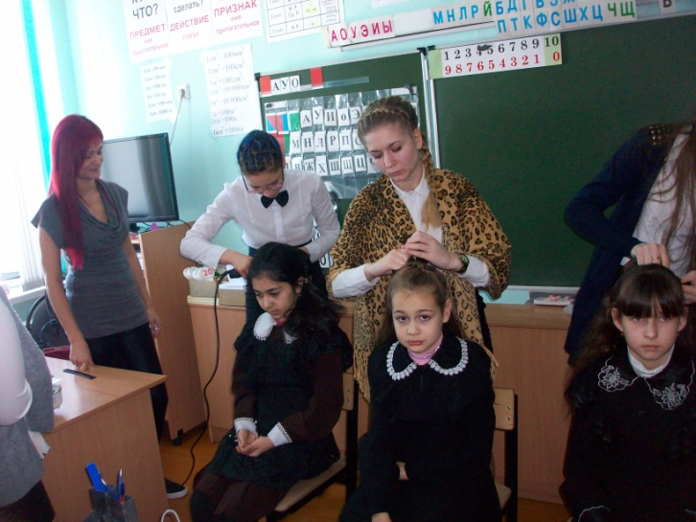

Юноши с большим интересом пробовали себя в роли мастер маникюра.
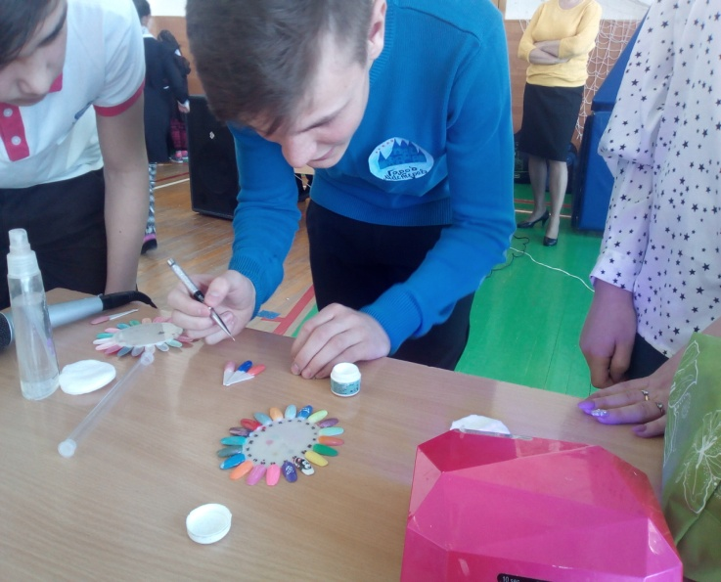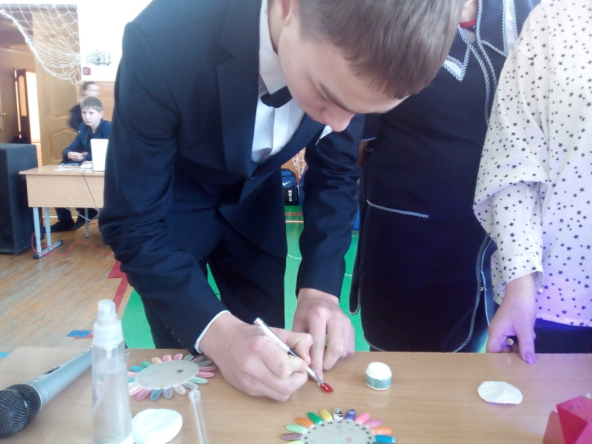

Вторая площадка «Империя вкуса». Хайрова Г.М. научила готовить салат «Восхищение». Участники конкурса с удовольствием приготовили этот вкуснейший салат, но каждая команда внесла свои коррективы в него, тем самым показав превосходную подготовку.
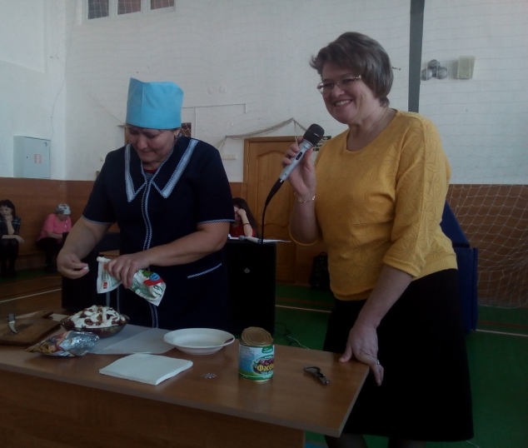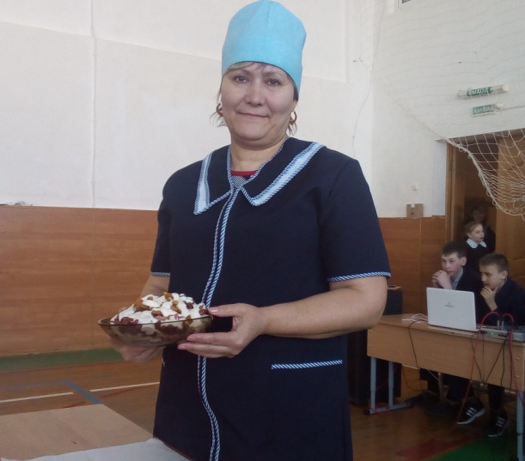

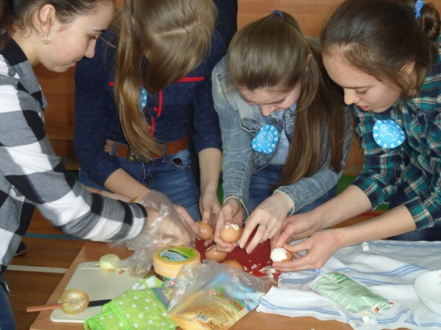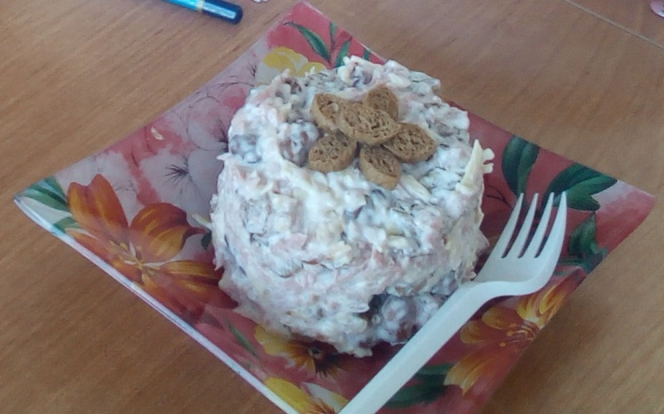

Третья площадка «Здоровье». Байбулатова З.Р. рассказала о профессии медицинской сестры. Показала мастер-класс по обработке и перевязке раны, научила измерять давление и правильно накладывать жгут.
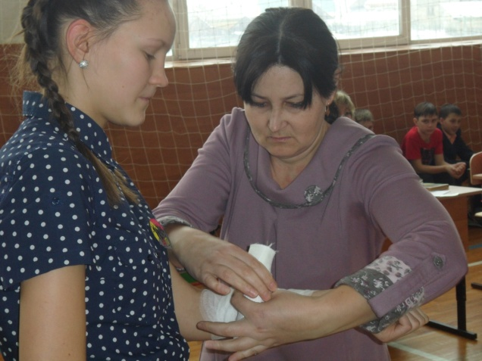

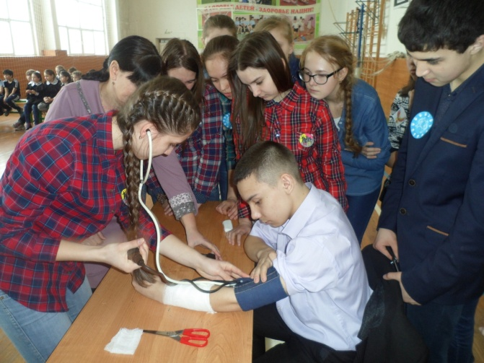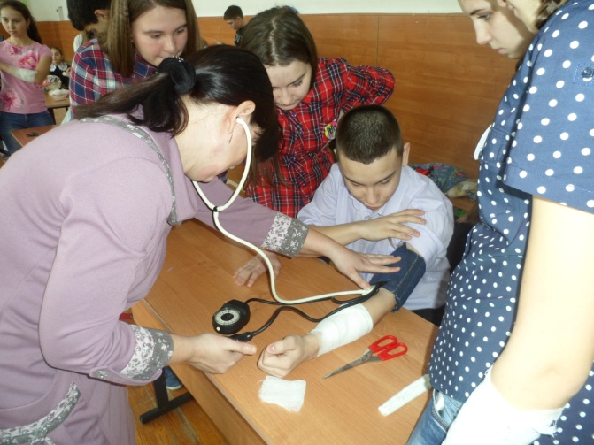
Четвёртая площадка « Модельеры». Аитова А.Н. показала мастер- класс по красивому завязыванию платка за 10 минут и мастер-класс по изготовлению картины из бросового материала для украшения интерьера жилища.
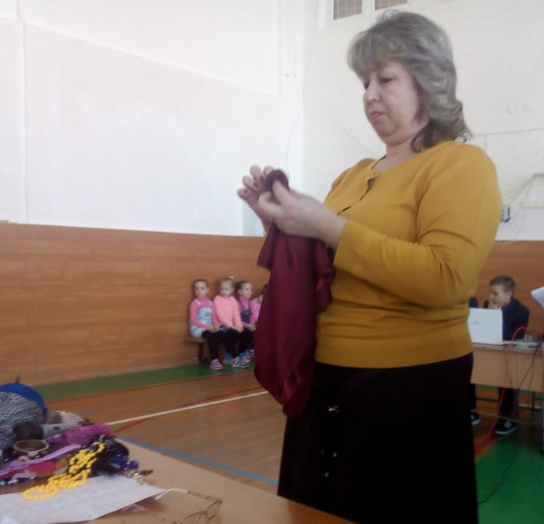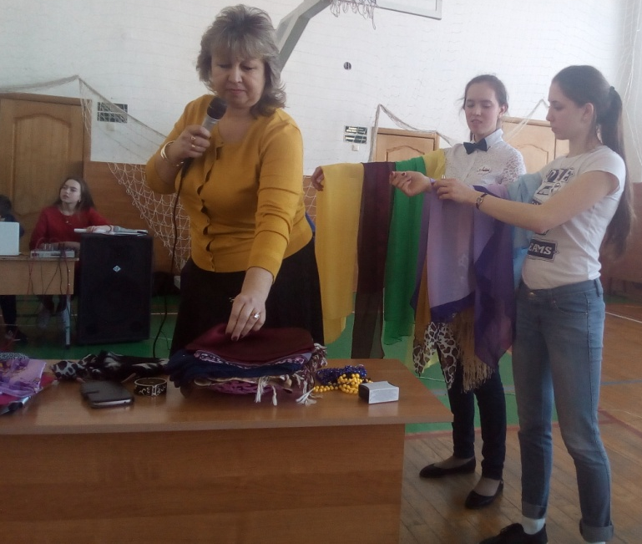
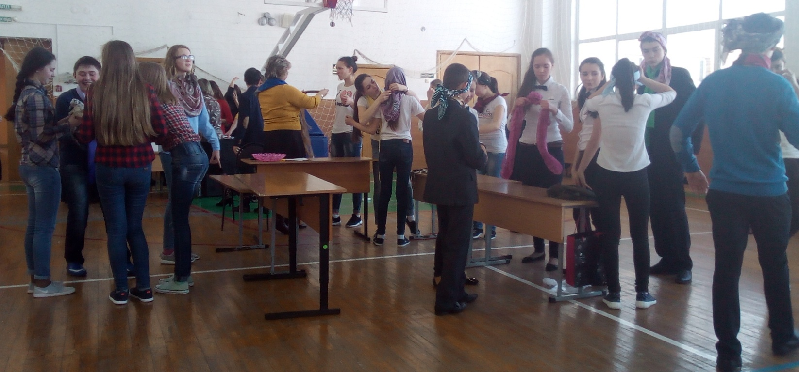
В кабинете технологии Хайрова Г.Б. показала мастер-класс по изготовлению подушечек для дивана.
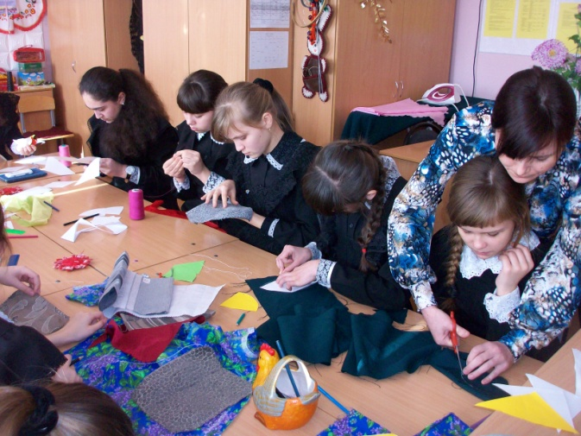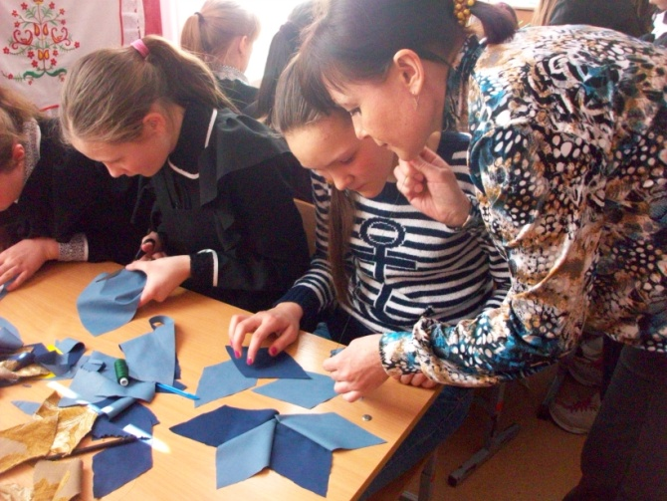
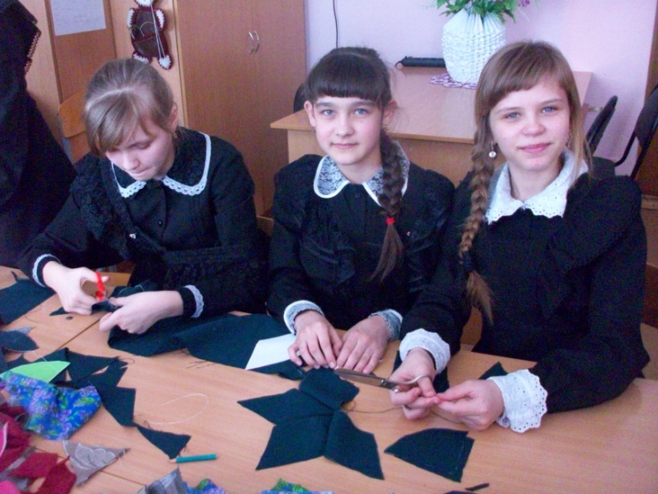

Победителем стала команда «Пельмени»
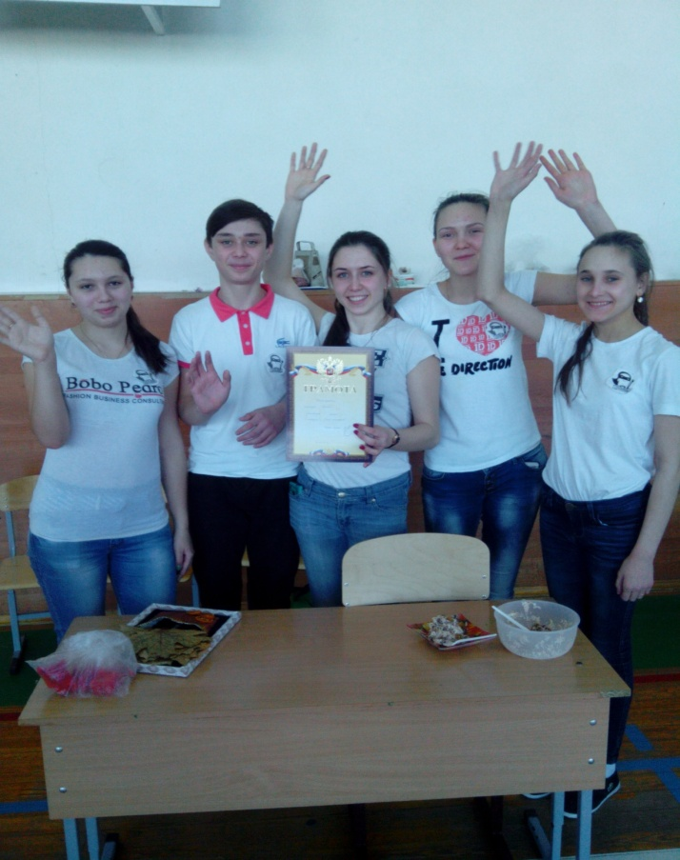
В мероприятии приняли участие 18 учащихся. Наиболее активными участниками конкурса стали Карабанова Линиза, Исхакова Марьям, Чуракова Лилия, Тайнов Александр, Байбиков Ильдар, Абушаев Зариф.
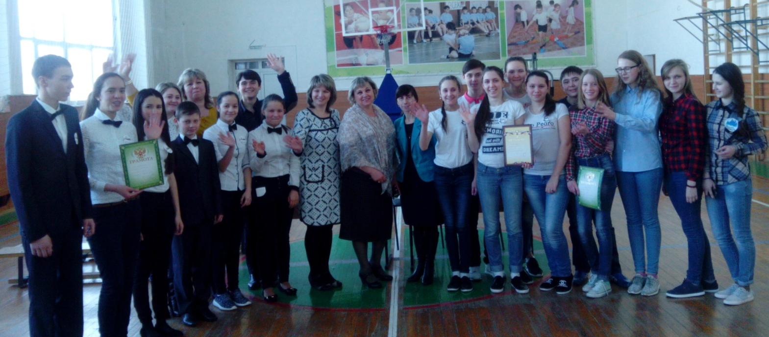
Проведенная работа обязательно принесет свои плоды и поможет многим сделать один из самых важных шагов в жизни: выбрать профессию. Остается пожелать ребятам дальнейших успехов.

Зам. директора по воспитательной работе: Азисова Р.Ф.

